附件5

第36届湖北省青少年科技创新大赛终评活动
参赛选手操作指南

亲爱的参赛选手：
恭喜你入围第 36 届湖北省青少年科技创新大赛终评，本届大赛终评采用线上评审的方式进行。参与线上评审的参赛选手可使用手机端或PC端“腾讯会议”软件加入视频会议,会前须提前登录视频会议系统手机端或PC端测试，以保障评审有序召开。具体使用说明如下：
一、注册登录
（一）手机端
可通过微信搜索功能，搜索“腾讯会议”，选择腾讯会议小程序，授权登录后，输入会议号,填写项目编号+参赛者真实姓名，进入会议。或下载“腾讯会议”手机客户端，注册后登录，输入会议号,填写项目编号+参赛者真实姓名，进入会议。
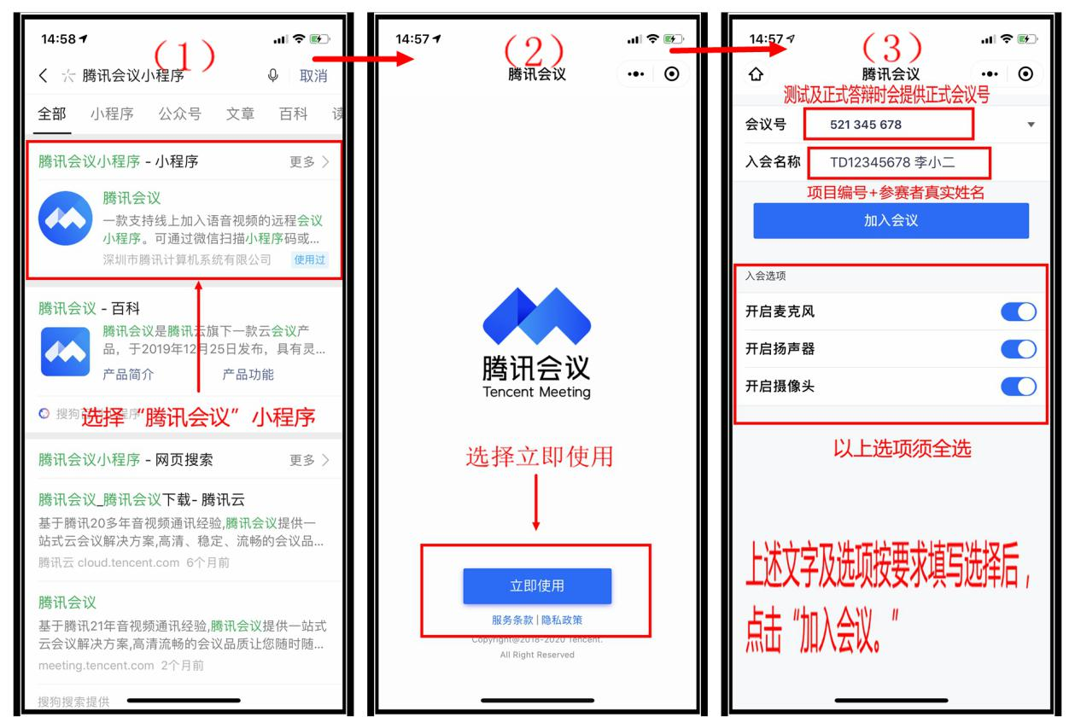
“腾讯会议”小程序操作指南图示
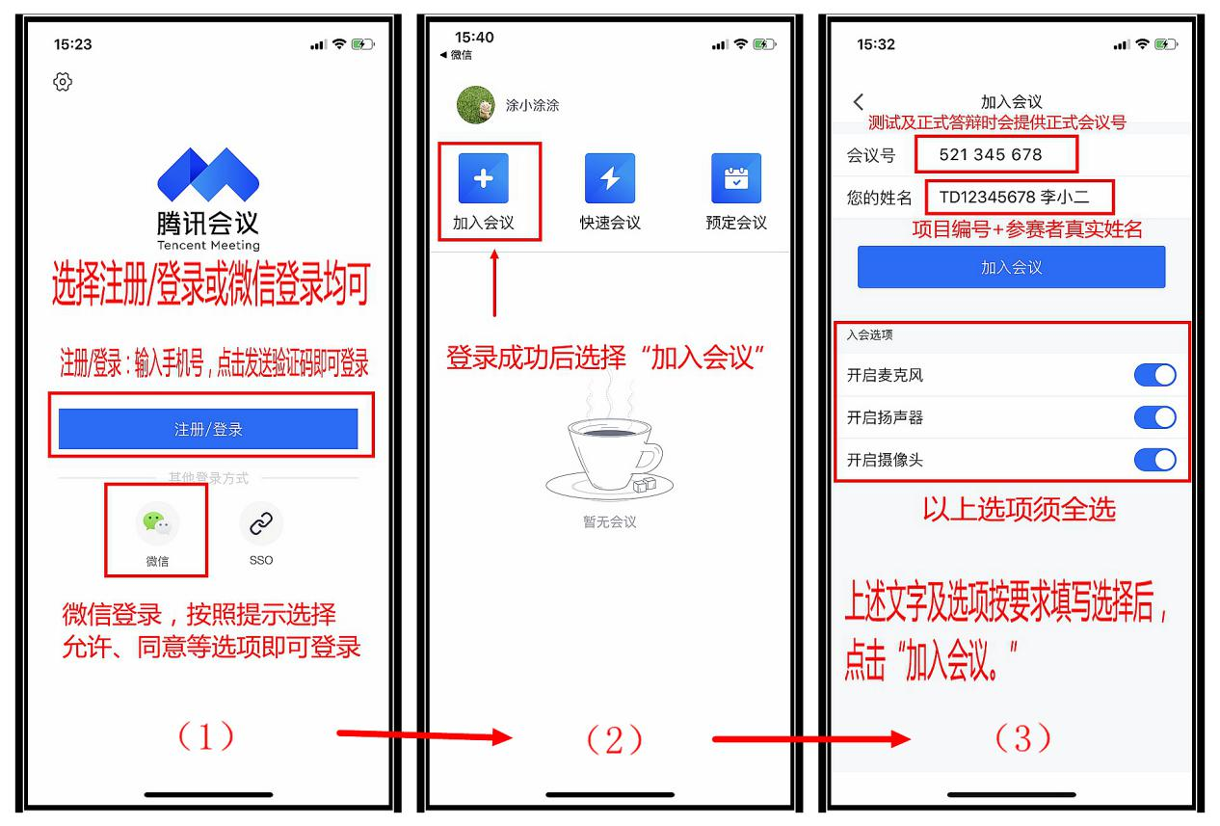
“腾讯会议”APP操作指南图示
（二）PC端
1.须先下载安装“腾讯会议”软件（腾讯会议客户端下载地址：https://meeting.tencent.com/download-center.html），如之前已安装有腾讯会议客户端，请将客户端更新至最新版本。（更新方法：点击本人头像，选择“检查更新”，之后按提示完成更新。）
2.注册登录，输入会议号,填写项目编号+参赛者真实姓名，进入会议。若使用PC端,还需注意调试麦克风和摄像头。
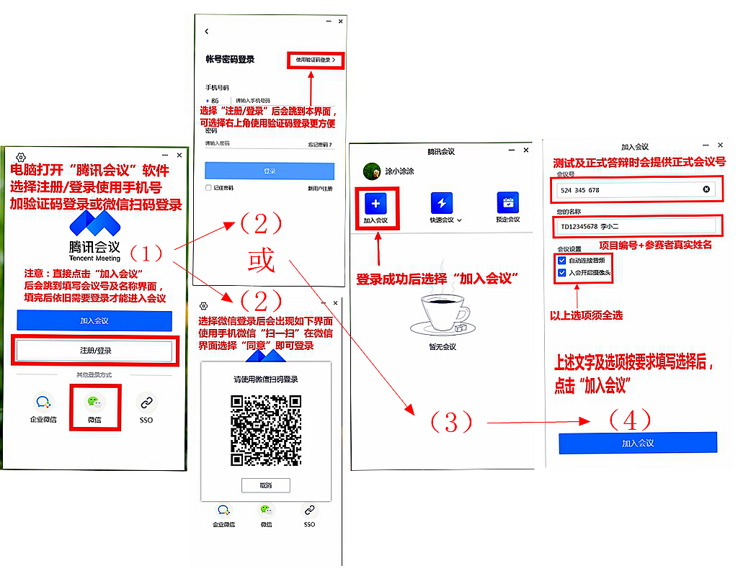
“腾讯会议”软件操作指南图示
（三）摄像头和麦克风操作
入会后，可点击“语音”开/关麦克风；可点击下方“摄像头”按钮开/关摄像头。检测扬声器、检测麦克风声音是否正常，调整扬声器、麦克风音量大小。
（四）退出会议
点击图像右上角“结束”，离开会议。若中途掉线，可重新进入会议。
二、线上评审规则
（一）时间安排
日期 | 时间 | 评审安排
3月18日 | 14:30-17:30 | 设备检查与系统测试
3月19日 | 8:00-9:00 | 高中组线上报到
 | 9:00-12:00 | 高中组线上终评
 | 13:00-14:00 | 小学、初中组线上报到
 | 14:00-17:00 | 小学、初中组线上终评
（二）设备及环境要求
１.一个安静的房间（或安静的环境），确保线上评审过程无人干扰，参赛选手须携带有效身份证件（身份证或户口本或带照片的学生证等）；
２.测试及评审当天要求预留一部电话（确保异常情况下工作人员可以快速联系到参赛选手本人，请使用另一个设备安装“腾讯会议”软件）；
３.互联网接入服务，上、下行带宽10MB以上（一般光纤接入的宽带或４Ｇ均符合要求）；
4.耳机，带有麦克风，建议使用耳机以保证通话质量。
（三）设备检查与系统测试
1.测试人员：全体参赛选手
2.测试时间：2022年3月18日14:30--17:30

时间 | 测试安排
14:30-15:30 | 小学生、初中生组线上测试
15:30-16:30 | 高中生组线上测试
16:30-17:30 | 未及时排除问题的选手线上测试
3.测试步骤：
（1）请参赛选手本人在3月14日17:00前加入微信群，用“项目编号+真实姓名”的方式修改群昵称，由群管理员发布“腾讯会议”会议号及会议密码，个人项目仅允许一人加入，集体项目允许每个集体成员加入，参赛选手须携带有效身份证件。
微信群二维码： | 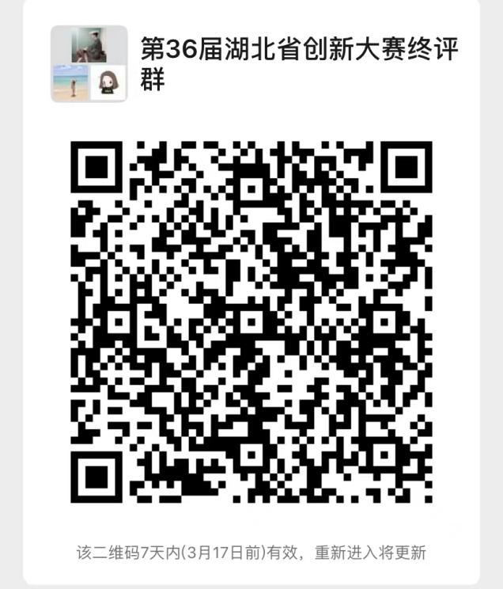
（2）参赛选手在手机端或电脑端注册并登录“腾讯会议”软件；输入会议号和会议密码。
（3）主持人在“腾讯会议”软件中的会议室维持秩序，并宣布测试内容：a、设备声音是否正常可用；b、设备视频是否正常可用；c、记录每位学生的联系方式；
（4）参照入围名单依次对每名学生进行测试确认设备音频及视频是否正常，并记录；
（5）发现问题学生及时联系工作人员进行解决；
（6）确认设备音频及视频正常，学生可离开会议室，结束测试；
（7）若在会议规定时间内无法解决，学生统一在规定时间内进入指定会议室进行故障排除。
（四）评审流程
1.会前报到
3月19日评审答辩前1小时，参赛选手进入终评会议室报到，再次测试声音和视频设备，完成测试后及时退出测试会议室。
2.身份验证
3月19日评审答辩前，遵守现场纪律，按照工作人员要求参赛选手本人在微信群出示有效身份证件进行身份核验。
3.评审会议室
微信群及参赛选手预留的移动电话会收到评审会议号及入会密码，请参赛选手在自己交流时段前15分钟进入评审会议室，开启麦克风、摄像头，耐心等待工作人员邀请。在等候室会出现下图，属于正常情况。（根据活动进程，实际评审时间可能发生变化，请参赛选手在活动当天保持手机开机）
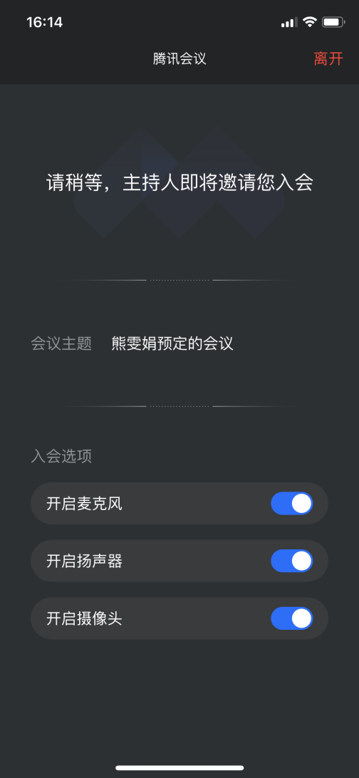
湖北省青少年科技创新大赛
进入评审后，按照工作人员要求进行评审，评审期间，请确保所处环境安静无干扰。评审结束后关闭麦克风、摄像头并退出评审会议室。待专家讨论结束后，工作人会叫下一名参赛选手进入。评审过程中出现超时，工作人员有权进行禁言，移除参赛选手。
（五）评审纪律
1.线上评审过程中，参赛选手要着装得体，注意礼貌礼仪，不得询问评委个人信息或与项目评审无关的问题;
2.评审过程由参赛选手独立完成，保证除评审系统外其它通讯工具全程关闭，老师、家长等人员不得进入评审场地协助参赛选手。
3.参赛选手需主动提供有效身份证件由工作人员核对。
4.终评期间不允许采取录屏等方式留存相关信息，不允许在互联网等媒体传播相关信息。
5.大赛组委会将对评审现场进行全程录像。
6.参赛选手有以下违规情形之一的，将取消终评成绩，并按大赛章程处理：
（a）开始评审前15分钟未进入场地；
（b）由他人代替评审或由他人协助评审；
（c）扰乱评审秩序；
（d）不服从工作人员管理。
参赛选手在测试及调试过程中未出现断网等问题，但在正式评审过程中出现2次及以上断网的会被记录下来，酌情扣分。
（六）异常问题处理
1.设备收音不好，系统中选手的声音小。建议配备带麦克风的耳机。
2.线上评审软件登录、操作异常。请于评审开始前联系大赛工作人员周老师（电话：027-87836978，13554651286）。
3.评审过程中若出现视频终端且短期时间内无法恢复的，可采用其他形式进行补充评审。

